7 клас **Трудове навчання** Дата:

**Проект «Виготовлення декоративних яєць»**

**ТЕМА: «Створення геометричних та рослинних орнаментів у**

**реалізації проекту під час виготовлення пасхальних яєць».**

**Тривалість:** від 6 до 8 навчальних годин (в залежності від можливостей шкільної майстерні).

**Мета:**

* поглибити знання і розвивати вміння з основ токарної обробки деревини;
* удосконалити знання з основ композиції та правил симетрії;
* розвивати просторове уявлення і творче мислення, вміти проводити аналіз і робити висновки, застосовувати отримані знання на практиці;
* виховувати інтерес до народної творчості, любов та цікавість до творів українського декоративно-ужиткового мистецтва, пробуджувати та стимулювати любов здобувачів освіти до природи рідного краю і історичних надбань українського народу.

**Тип уроку:** інтегрований

1. Виготовлення пасхальних яєць із зображенням рослинних та геометричних орнаментів ( технології 7 клас та образотворче мистецтво);

2. Удосконалити знання про симетрію (математика) та виконання технічних рисунків (креслення і технології).

**Операційні цілі (завдання):**

*Після закінчення уроку учень знає:*

* засоби художньої виразності різних **технік** виконання пасхальних яєць;
* особливості оберегових символів пасхальних яєць;
* розуміє зв’язок пасхальних яєць з іншими видами декоративно-ужиткового мистецтва;
* правила побудови овала, кола та симетричних зображень;

*вміє:*

* створювати дерев’яні заготовки яєць;
* створювати художні орнаменти у різних видах пасхальних яєць;
* стилізувати природні форми рослинних орнаментів для створення декоративної композиції;

*розуміє*

* специфічні особливості художньо-образної мови пасхальних яєць;

*може*

* висловлювати та аргументувати своє творче рішення,
* презентувати творчу роботу,
* ефективно співпрацювати в групі,
* об’єктивно оцінювати результати своєї діяльності.

**Методи і техніки:**

індивідуальна робота;

робота в групах;

практична робота у техніці писанкарства за чотирма видами: **токарні роботи; геометричне різьблення; випалювання; аплікаційна;**

обговорення;

самооцінювання.

**Обладнання :**

* відомості про орнаменти і різновиди пасхальних яєць;
* папір білий для створення ескізу і технічного рисунка;
* дерев’яні заготовки для токарних робіт;
* СТД-120М, набір інструментів для токарних робіт;
* зразки робіт майстрів з виготовлення пасхальних яєць;
* відеоматеріали про виготовлення пасхальних яєць.

**Допоміжні матеріали:**

Додаток 1. Інформаційна картка.

Додаток 2. Послідовність виконання пасхальних яєць.

Додаток 3. Картки з техніки безпеки при використанні ріжучих інструментів і електрообладнання.

Додаток 4. Критерії оцінювання творчих робіт.

**ХІД УРОКУ**

**1. Вступна частина**

1.1. Пропоную учням пригадати, у яких видах декоративно-ужиткового мистецтва практично все підпорядковано правилам симетрії;

1.2. Рекомендую учням переглянути презентацію робіт майстрів пасхальних яєць;

1.3. Повідомляю учням тему та мету уроку. Розказую, що у нас на Придніпров’ї пасхальні яйця не тільки співіснували з малюнками, але й доповнювали їх. З давніх-давен жінки-українки любили прикрашати свої хати рушниками, пасхальними яйцями, орнаментами, в оселях було чисто і затишно. І з великим натхненням і бажанням українці виготовляли пасхальні яйця і готувались до свят.

**2. Основна частина**

2.1. Цікавлюсь, які народні свята знають учні, акцентуючи увагу на тематиці пасхальних яєць, якими прикрашали українці свої хати.

2.2.Навожу приклади різних видів пасхальних яєць, звертаючи увагу на головні принципи, які їх відрізняють.

2.3. Об’єдную учнів у 2 творчі групи за тематикою пасхальних яєць:

1. Різдвяні;

2. Великодні;

Даю завдання групам: з допомогою карток (Додаток 1), дотримуючись послідовності виконання пасхальних яєць (Додаток 2), виконати творчу роботу та підготувати її захист (робота не на один урок).

2.4. Проводжу інструктаж з **техніки безпеки** при використанні ріжучих інструментів і електрообладнання.

2.5. Кожна творча група повинна виготовити пасхальні яйця трьох видів:

1. Оздоблену геометричним різьбленням;

2. Оздоблену випалюванням;

3. Аплікаційну;

Наголошую, що тепер вони повинні застосувати отримані знання на практиці. Нагадую головні символи кожного народного свята, орнаменти та можливий колір.

**3. Підсумкова частина**

3.1. Пропоную учням створити експозицію з творчих робіт.

3.2. Оцінюємо (разом з учнями) їхні роботи за критеріями (Додаток 4). Запитую: Які зображення використовували при створенні пасхальних яєць (геометричні, рослинні). Разом робимо аналіз виконаних пасхальних яєць, порівнюємо їх та визначаємо кращі.

Додаток 1

**Інформаційна картка**

Справжнє мистецтво – символічне. Не дивлячись на свою простоту, доступність, писанкарське мистецтво мало свої оберегові символи як і витинанки, вишивка, ткацтво.

Майстри писанок постійно черпали натхнення для своїх творів зі світу природи, зображуючи квіти, дерева, птахів і тварин у стилізований спосіб. Такі символи віддзеркалюють відновлення природи і життя. Будь-який вибір мав потрійну символіку: форми, орнаменту та кольору.

За технікою писанки поділяються на крашанки, дряпанки, крапанки, мальованки, солом’янки. Розвиток писанок на Придніпров’ї у 20-30 роках ХХ ст. проходив у тісному взаємозв’язку з настінними розписами. Це дуже добре відслідковується у творах петриківських майстрів: Т.Я. Пати, Н.А. Білокінь, П.І. Глущенка та інших, які одночасно з розписом займалися писанкарством і витинанням. Пасхальні яйця петриківчан подібні до місцевого розпису. У них є багато схожих елементів. Всі композиції петриківських пасхальних яєць – це дивовижний квітник, у якому розміщуються казкові птахи, одухотворені тварини, заклопотані працею люди і різноманітні орнаменти.

Додаток 2

**Послідовність виконання пасхального яйця** :

1. Провести через аркуш вісь симетрії, оскільки усі пасхальні яйця симетричні.

2. Виконати ескіз або технічний рисунок майбутнього пасхального яйця (розміри довільні).

3. Виточити на СТД-120М намальований контур.

4. Прикрасити роботу геометричним різьбленням, випалюванням, або наклеюванням кольорових елементів.

5. Добавити необхідні елементи для естетичного вигляду композиції.

**Сюжетні зображення**

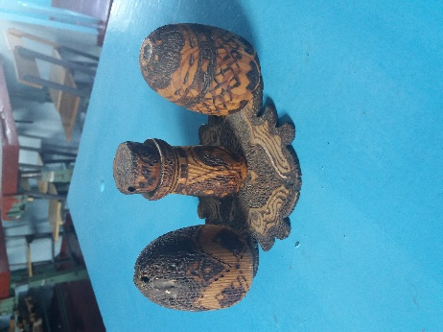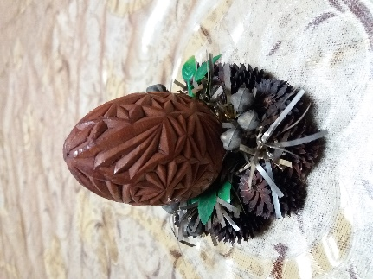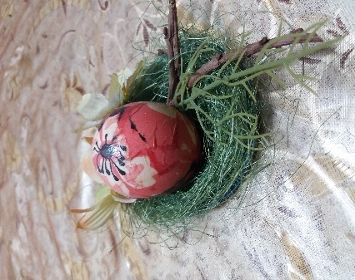

**Зразки – аналоги пасхальних яєць**

(дерев’яні заготовки)

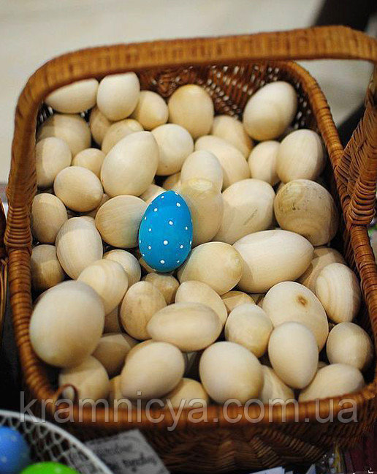



Додаток 3

**Картки з техніки безпеки при використанні ріжучих інструментів і електрообладнання**

.

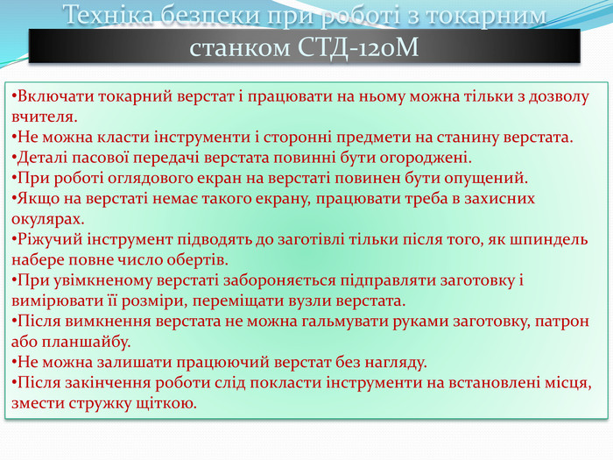

Додаток 4

**Критерії оцінювання творчих робіт**

|  |  |  |  |  |  |  |
| --- | --- | --- | --- | --- | --- | --- |
| Критерії / 2 б. | **Творчі групи** | | | | | |
| різдвяні | | | великодні | | |
| Геометричні  різьблення | Випалювання | Аплікаційні | Геометричні  різьблення | Випалювання | Аплікаційні |
| Відповідність завданню |  |  |  |  |  |  |
| Композиційне рішення |  |  |  |  |  |  |
| Кольорове рішення |  |  |  |  |  |  |
| Використання символіки |  |  |  |  |  |  |
| Оригінальність |  |  |  |  |  |  |
| Естетичність |  |  |  |  |  |  |
| Разом |  |  |  |  |  |  |

7 клас

**Трудове навчання**

**Проект «Виготовлення декоративних яєць»**

**ТЕМА: «Створення геометричних та рослинних орнаментів у**

**реалізації проекту під час виготовлення пасхальних яєць».**